INFORME DE GESTIÓN CONTRA
CTUAL
CONTRATO DE PRESTACIÓN DE SERVICIOS PROFESIONALES Y DE APOYO A LA GESTIÓN

INFORME DE GESTIÓN CONTRACTUAL No. 11 de 11
CONTRATO No.356 de 2022
Nombre del Contratista | DAVID JULIAN LAMPREA VARGAS
Identificación del Contratista (C.C. / NIT) | 1073522862
Nombre y Cargo del Supervisor | PEDRO YESID GUZMAN LINARES PROFESIONAL UNIVERSITARIO
Número del Contrato | 356 DE 2022 |  |  | Pago Número |  |  | 11 | De |  |  |  | 11
Período Informado | DICIEMBRE |  |  | No. De Registro Presupuestal |  |  | RES - 2022000557 DE 31/01/2022  RES - 2022000470 DE 09/08/2022
Cuenta Bancaria y Entidad | No. 011196870 DEL BANCO DE BOGOTÁ |  |  |  |  |  | Corriente |  |  |  | Ahorros |  | x
Valor del Pago | 799.867 SETECIENTOS NOVENTA Y NUEVE MIL OCHOCIENTOS SESENTA Y SIETE M/CTE
Fecha Acta Inicio | 15 DE FEBRERO DEL 2022 |  |  |  | Fecha de Terminación Vigencia Inicial |  |  |  |  | 14/09/2022
Prórroga | SI | X | NO |  | Fecha de Terminación prórroga |  |  |  |  | 14/12/2022
Adición | SI | x | NO |  | Valor Adicionado |  |  |  |  | $ 5.142.000
Suspensiones | SI |  | NO | x | Periodo de Terminación |  |  |  |  | N/A
Objeto del Contrato: PRESTAR LOS SERVICIOS DE APOYO A LA GESTIÓN COMO FORMADOR DEPORTIVO Y RECREATIVO PARA EL DEPARTAMENTO DE CUNDINAMARCA EN EL MARCO DEL PLAN DE DESARROLLO “CUNDINAMARCA REGIÓN QUE PROGRESA”, PARA EL CUMPLIMIENTO DE LAS METAS A CARGO DE INDEPORTES – CUNDINAMARCA.

Obligaciones específicas |  |  |  |  |  | Actividades realizadas
- Efectuar la organización, planeación, dirección y realización de las actividades que se requieran para la consecución de mínimo 3 niveles de formación en el deporte, en los niveles de iniciación, fundamentación y perfeccionamiento, en el municipio asignado por el supervisor. El contratista será la persona responsable de adelantar y gestar los procesos de convocatoria e inscripción en los mencionados niveles, a través de los medios necesarios, involucrando a las Juntas de Acción Comunal, Instituciones Educativas, Resguardos Indígenas, personas en condición de discapacidad, población diversa y demás comunidades que se puedan beneficiar con el programa |  |  |  |  |  | Realice una invitación en los colegios san juan Bosco, rosario, IDEP, corazón de maría, miguel Antonio caro en donde pase salón por salón desde grado primero hasta grado 11.  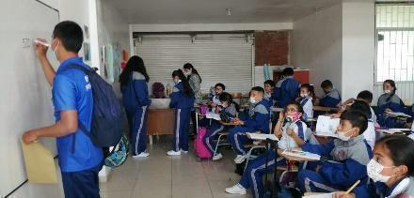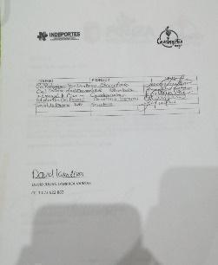
- Presentar ante el supervisor del contrato, dentro de los 20 días calendario siguientes a la suscripción del acta de inicio, el Plan Pedagógico y Malla Pedagógica de todos los niveles de formación, en el formato indicado por parte de la Subgerencia Técnica, especificando horarios, sitios de práctica, y la demás información aplicable. |  |  |  |  |  | Hice entrega del plan pedagógico y malla curricular de los tres niveles de formación que se trabaja en la escuela de formación de porrismo en funza.  https://drive.google.com/drive/folders/1h6lFzj2ohxwovRoZe6YUod-rUei-6NkN?usp=sharing  HORARIOS  https://drive.google.com/drive/folders/1eddwZsHck96rPz7K6JChrbU0cmS_fDgt?usp=sharing
- Desarrollar todas las actividades planteadas en el plan pedagógico y en la malla pedagógica, dejando las evidencias respectivas que den cuenta de los beneficiarios impactados con ellas. |  |  |  |  |  | Ejecute las actividades en el plan pedagógico, implementando trabajo de esquema y baile final para presentarlo en el evento festival de verano en funza 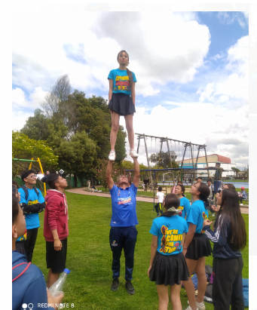
- Para deportes en conjunto, tener una cobertura mínima de 15 personas por grupo o una cobertura global mínima de 45 beneficiarios activos, sin importar la distribución dentro de los niveles de formación en los que se encuentren; y, para deportes individuales tener una cobertura mínima de 10 personas por grupo o mínimo una cobertura global de 30 beneficiarios activos sin importar la distribución dentro de los niveles de formación en los que se encuentren. De todo lo anterior, deberá tener los soportes respectivos organizados por sesiones, actividades y niveles de formación. |  |  |  |  |  | Cumplí con la cobertura mínima total, llegando a una cantidad de 47 niños y niñas los cuales se distribuyeron en iniciación 6 niñas, fundamentación 7 niñas, perfeccionamiento 10 niños y 24 niñas.  https://docs.google.com/spreadsheets/d/1JiYkRPDrK4wPgm8515B12_kGaU4fGutz/edit?usp=sharing&ouid=107000623696533135099&rtpof=true&sd=true
- Utilizar adecuadamente la imagen y nombres de Indeportes Cundinamarca en todo momento, en cualquiera de sus actividades, resaltando el decoro que las mismas implican, con las evidencias de su adecuada utilización.. |  |  |  |  |  | Representé de la mejor manera el nombre de indeportes cundinamarca portando de manera correcta las prendas institucionales  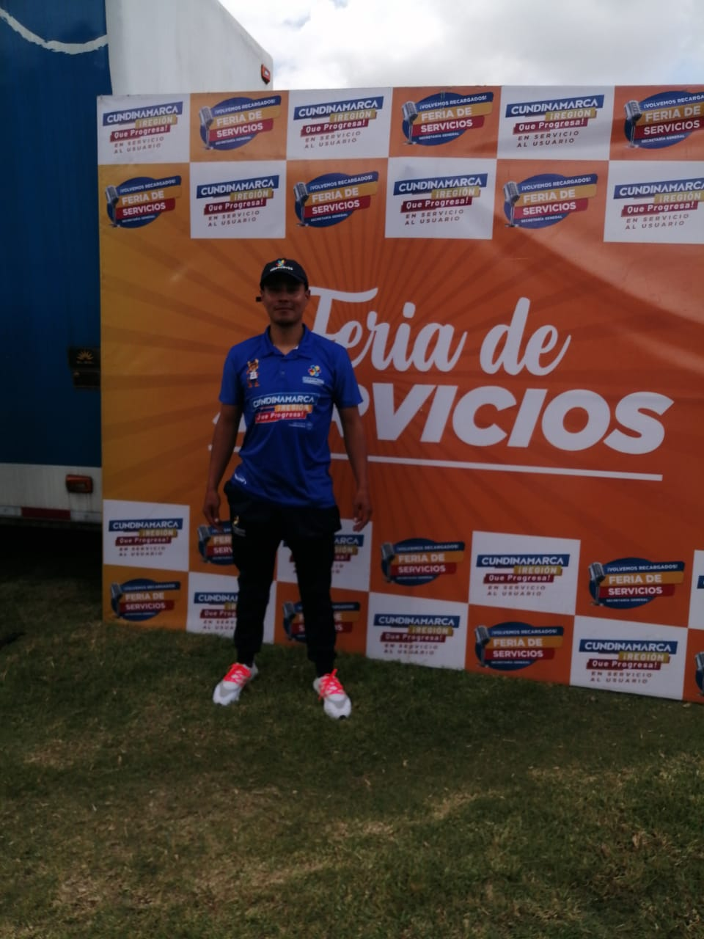
- Preparar y ejecutar 9 sesiones de formación a la semana, mínimo 36 sesiones al mes, con las escuelas de formación a cargo. Cada sesión estará compuesta como mínimo por 2 horas, la distribución de las sesiones para cada nivel será concertado con el coordinador y/o supervisor del mismo. |  |  |  |  |  | Estructure 15 sesiones semanales para el mes de diciembre, divididas en 3 sesiones para cada grupo, iniciación con clase los días 3,5,6,10,12 y 13. con horario de 2 a 4 pm entre semana y sábados de 7 a 9, para fundamentación los días 3,5,6,10,12 y 13. con horario de 4 a 6 entre semana y los días sábados de 9 a 11 y perfeccionamiento los días 3,5,6,10,12 y 13 de 6 a 8pm y los días sábados de 11 a 1, en donde se planteó un componente ético, uno recreativo y uno deportivo por cada sesión, además demás de esto cada uno cumple con una base metodológica previamente planeada para el mes de diciembre.  INICIACIÓN  https://docs.google.com/spreadsheets/d/1PZHS2R126r5gy9vhMdLIX61Bt-cXy-q0/edit?usp=sharing&ouid=107000623696533135099&rtpof=true&sd=true  FUNDAMENTACIÓN  https://docs.google.com/spreadsheets/d/1Fw6EzbXSvIVGxJiKB-89044yl-5t9T1W/edit?usp=sharing&ouid=107000623696533135099&rtpof=true&sd=true  PERFECCIONAMIENTO  https://docs.google.com/spreadsheets/d/1pDd9QrVu_hKcOLmtQTBxpZRnPLFGbUww/edit?usp=sharing&ouid=107000623696533135099&rtpof=true&sd=true
- Consolidar y mantener actualizada la información pertinente a través de la plataforma o los medios que para tal fin Indeportes Cundinamarca tenga implementada o le indique para esa finalidad. |  |  |  |  |  | Subí a Google drive toda la información y estructuración de las clases, como planes pedagógicos, malla curricular, planes clases del mes de octubre, planes mensuales del mes de octubre entre otros  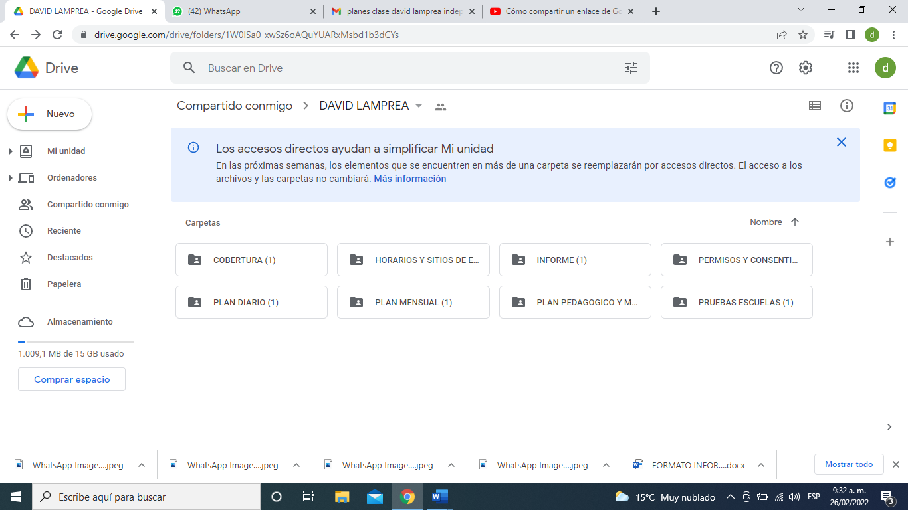
- Presentar la planeación de las sesiones mensuales de clase antes del inicio de cada mes, al respectivo supervisor, describiendo los objetivos, aspectos físicos, técnicos y evaluativos a tener en cuenta, así como los métodos empleados en ellas. |  |  |  |  |  | Estructuré para el mes de diciembre teniendo como base los objetivos específicos de integración valores e iniciación al deporte, las cuales se realizarán de forma estructurada en el mes de diciembre en donde cada plan mensual tiene enfoques diferentes de acuerdo a la edad.  INICIACIÓN  https://docs.google.com/spreadsheets/d/1oQcgukTNm1YWlf8V-b7nEoQR4q1Pi-ce/edit?usp=sharing&ouid=107000623696533135099&rtpof=true&sd=true  FUNDAMENTACIÓN  https://docs.google.com/spreadsheets/d/1WIgEz7QlLmoCOY84ltlGtdqW32UUCW_B/edit?usp=sharing&ouid=107000623696533135099&rtpof=true&sd=true  PERFECCIONAMIENTO  https://docs.google.com/spreadsheets/d/1S-kX9GpGaJ6W_YpZ40h-g_vyNEWpZ5Fz/edit?usp=sharing&ouid=107000623696533135099&rtpof=true&sd=true
- Presentar ante el Supervisor las evaluaciones técnicas, físicas y teóricas que le realice a los grupos de alumnos a su cargo, de acuerdo con los manuales y formatos que le sean entregados, las cuales deberán estar establecidas en el cronograma general. Los resultados obtenidos deberán ser entregados junto con el informe del respectivo periodo y un consolidado en el informe final. |  |  |  |  |  | Realice las pruebas físicas los días 1, 3, 4, y 8 de octubre en los horarios de entrenamiento de cada nivel, para esto, se tomaron unas medidas antropométricas por nivel a cada uno de los deportistas, en la cual se midió, talla, envergadura, peso, perímetro abdominal, y estatura sentado, esto se tomo como base para iniciar, después de esto se realizaron los test y se dividieron por grupos etarios, como lo son niños y niñas hasta los 8 años, donde se evaluó, 20 metros lisos, salto largo sin impulso, salto vertical, shutter run 4X10 y agarre de baston, para las niñas de 0 a 10 años se hicieron los siguientes test de 20 metros lisos, salto largo sin impulso, salto vertical, shutter run 4X10 y agarre de baston, para las niñas de 11 a 13 años se realizaron los test de 20 metros lisos, salto largo sin impulso, salto vertical, shutter run 4X10, agarre de baston y el de 300 metros planos finalmetne para los niños y niñas de 14 en adelante se realizaron los test de 20 metros lisos, salto largo sin impulso, salto vertical, shutter run 4X10,agarre del bastón y ourse navette, asi mismo todos los test se pasaron a un excel en donde se hizo una recoleccion esestadistica con datos cualitativos y cuantitativos, todo esto se puede encontrar en la carpeta de google drive pruebas fisicas. Además de esto el dia 13 de diciembre desde las 8 am se realizó el festival deportivo de las escuelas de formación del municipio de funza, donde se trabajó con la unión de todos los grupos de iniciación fundamentación y perfeccionamiento, sacando resultados individuales y globales por categoría todo esto con un énfasis en la recreación y la diversión tomando esto como cierre del año deportivo de los grupos del municipio de funza.  INICIACIÓN  https://docs.google.com/spreadsheets/d/1xIB-Z967nTWVxVsJLj8vY6EyC6vZ_CJM/edit?usp=sharing&ouid=107000623696533135099&rtpof=true&sd=true ,  FUNDAMENTACIÓN  https://docs.google.com/spreadsheets/d/1bWTZf5dhnr3QEfdzuWp6d4XYr-wrPLi4/edit?usp=sharing&ouid=107000623696533135099&rtpof=true&sd=true  PERFECCIONAMIENTO  https://docs.google.com/spreadsheets/d/1hSUVp-JwS802Ifbjxkbsk4olxcYcWSk0/edit?usp=sharing&ouid=107000623696533135099&rtpof=true&sd=true
- El contratista deberá entregar una certificación por parte del organismo deportivo municipal en donde conste la realización de actividades mensuales relacionadas con las obligaciones contractuales en el municipio asignado |  |  |  |  |  | Cumplí con lo requerido por el municipio en el mes de DICIEMBRE por lo cual, el supervisor del municipio Cristian lopez me dio el visto bueno para ir por el certificado del municipio.  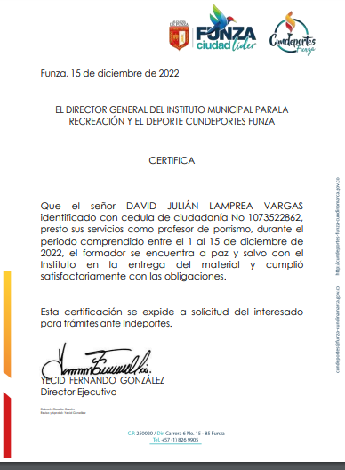
- Apoyar a los demás componentes en las diferentes actividades que realicen en los municipios asignados por la Subgerencia Técnica. |  |  |  |  |  | Apoye las actividades requeridas por indeportes Cundinamarca en el municipio de mosquera el dia 4 de diciembre en la celebracion del dia del campesino  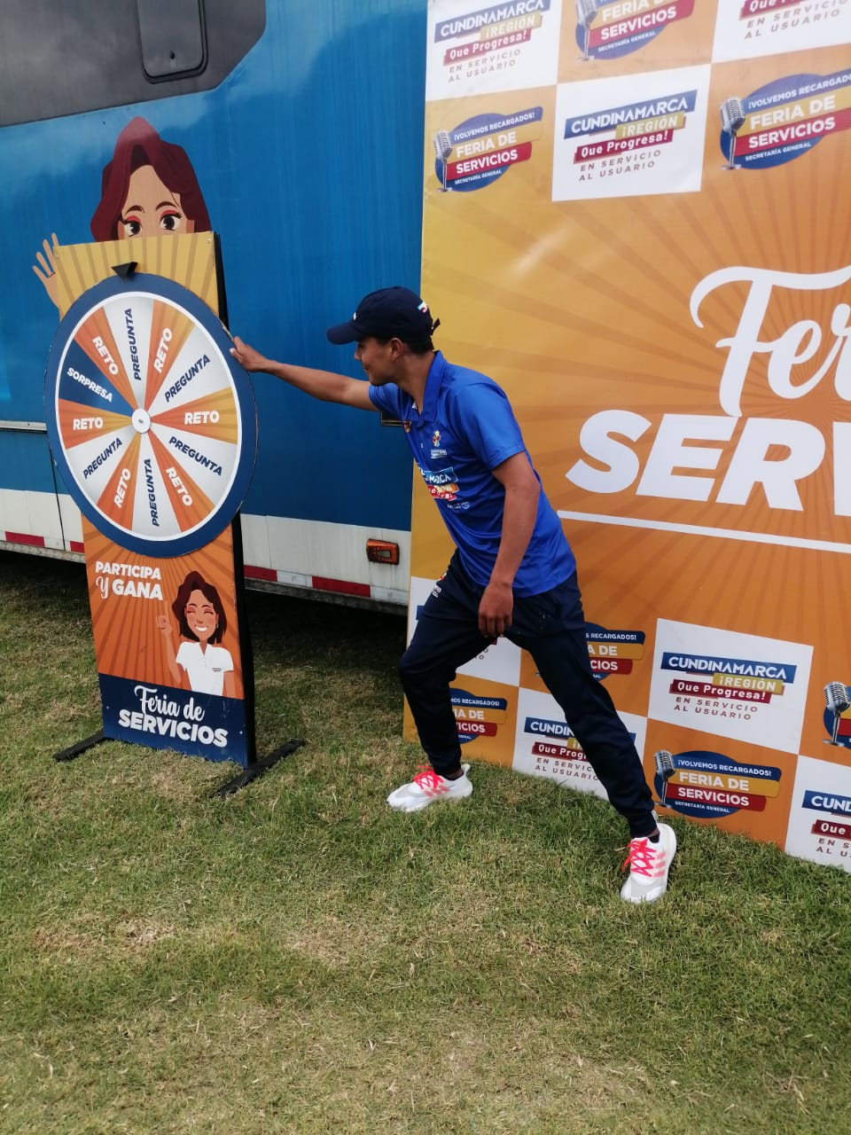
- Asistir y/o apoyar las reuniones, capacitaciones o actividades institucionales de la entidad. |  |  |  |  |  | Asistí a las reuniones que se llevaron acabo a lo largo del mes, los días 5 y 6 de diciembre en los cuales se tocaron temas de informes, y juegos pre deportivos.  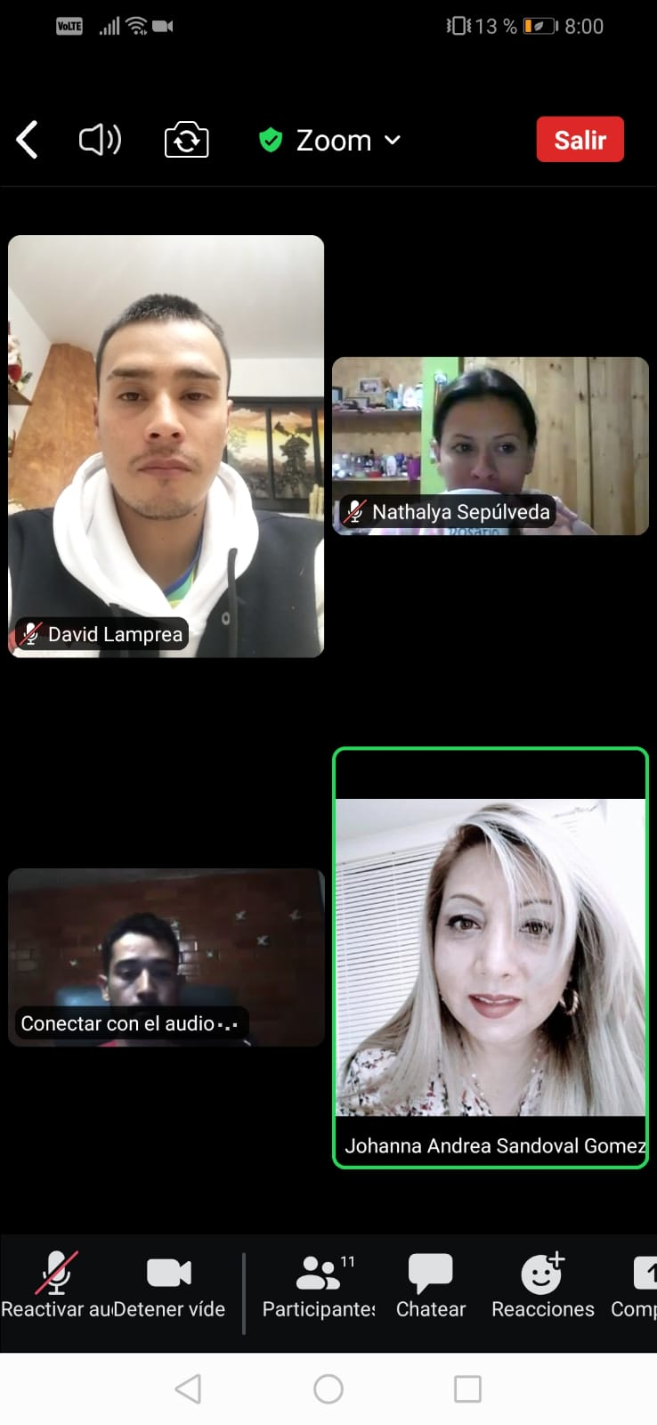
- Entregar debidamente diligenciado al área de archivo de la Subgerencia Administrativa y Financiera el Formato Único de Inventario Documental (FUID) o su equivalente, cuando se requiera enviar y/o trasladar documentos al archivo del Instituto. |  |  |  |  |  | Entregaré el archivo cuando la subgerencia administrativa lo requiera
- Consolidar y presentar a través de la plataforma SECOP II; informe de ejecución contractual con sus respectivos soportes y evidencias; de acuerdo con la forma de pago, condiciones técnicas y/o productos establecidos. |  |  |  |  |  | presente informe donde se evidencia los respectivos soportes, además de verificación de fechas como acta de inicio entre otros. 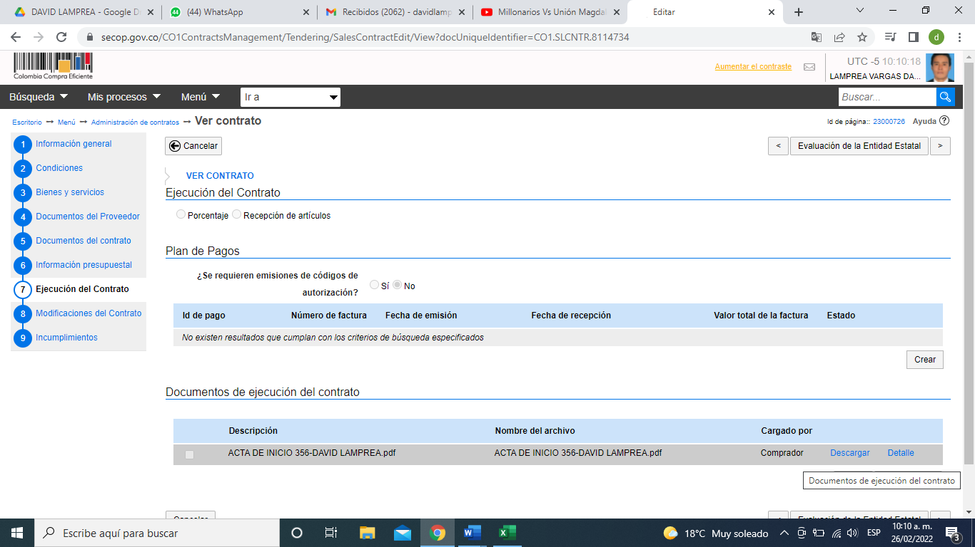
- Realizar la entrega al supervisor del contrato los documentos, estudios y demás productos elaborados durante la ejecución del contrato a la entrega del informe final del mismo en formato digital y modificable. |  |  |  |  |  | Entregue a tiempo los documentos requeridos por la supervisora Johanna atraves de Google drive en la carpeta con nombre DAVID LAMPREA.  https://drive.google.com/drive/folders/1W0ISa0_xwSz6oAQuYUARxMsbd1b3dCYs?usp=sharing
DECLARACIÓN DEL CONTRATISTA

Manifiesto que he cumplido con las obligaciones derivadas del contrato y que las actividades mencionadas en el presente informe corresponden a las efectivamente desarrolladas en el período indicado, declarando que seré responsable por las afirmaciones contenidas en el presente documento, que sirve como soporte para certificar el cumplimiento del objeto del contrato.

Igualmente, en calidad de contratista indico que las obligaciones con el sistema Seguridad social, salud y pensiones se han efectuado correctamente y declaro bajo la gravedad de juramento que las planillas fueron canceladas, de la siguiente manera:

Periodo | IBC | Salud | Pensión | ARL | Planilla
Febrero | $ 1.126.800 | $ 140.900 | $ 180.300 | $ 27.500 | 1044896532
marzo | $1.126.800 | $ 140.900 | $ 180.300 | $ 27.500 | 1044896652
abril | $1.126.800 | $ 140.900 | $ 180.300 | $ 27.500 | 1045637930
mayo | $1.126.800 | $ 140.900 | $ 180.300 | $ 27.500 | 1046264232
junio | $1.126.800 | $ 140.900 | $ 180.300 | $ 27.500 | 1046979158
julio | $1.126.800 | $ 140.900 | $ 180.300 | $ 27.500 | 1047662581
agosto | $1.126.800 | $ 140.900 | $ 180.300 | $ 27.500 | 1048361935
septiembre | $2.165.719 | $270.800 | $346.600 | $52.000 | 1049626752
octubre | $ 1.039.600 | $ 130.000 | $ 166.400 | $ 25.400 | 1050335391
noviembre | $ 1.039.600 | $ 130.000 | $ 166.400 | $ 25.400 | 1050335433
diciembre | $ 1.039.600 | $ 130.000 | $ 166.400 | $ 25.400 | 1050902568
Totales | $13.172.119 | $1.647.100 | $2.107.900 | $320.700

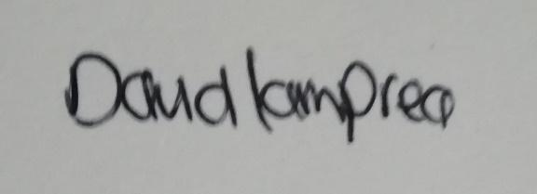

DAVID JULIAN LAMPREA VARGAS
FIRMA CONTRATISTA
C.C./NIT 1.073.522.86



JOHANNA ANDREA SANDOVAL GOMEZ
Apoyo a la Supervisión

